Лабораторная работа №1
Выполнила: Данильчук Матвей 453504. Вариант 8.
Тема: Система контроля версий Git.
Цель: Познакомиться с возможностями и получить практические навыки работы с системой контроля версий Git.
Задание:
- Создание структуры папок (использовать командную строку) и поместить в репозиторий Git на своем локальном компьютере
Создание структуры папок:
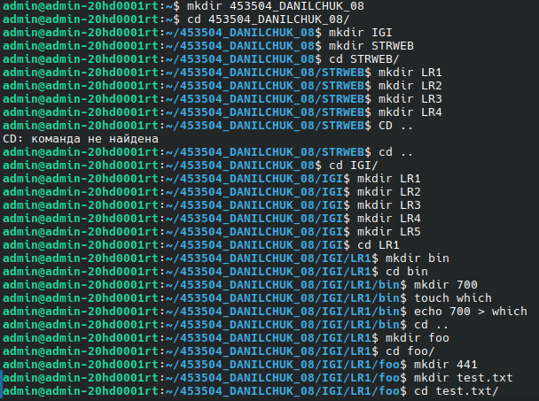
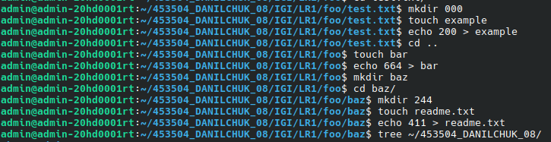

Результат:

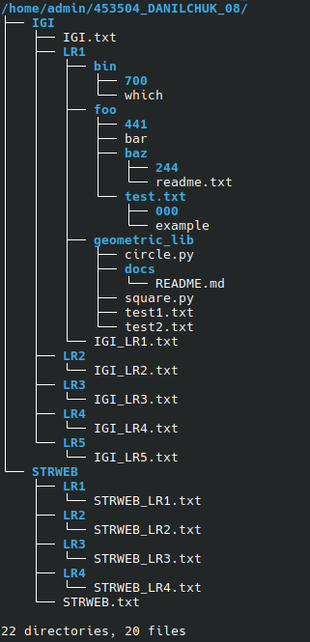

- Создайте репозиторий внутри папки LR1 с помощью клонирования проекта с сайта github.com (https://github.com/smartiqaorg/geometric_lib)
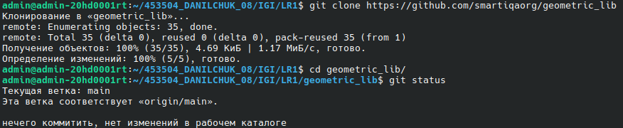

- Выполните следующие действия, каждый раз проверяя состояние файлов в локальном репозитории до и после выполнения операции:
  - сделать индексацию нескольких файлов в вашем Git-репозитории (git add …)
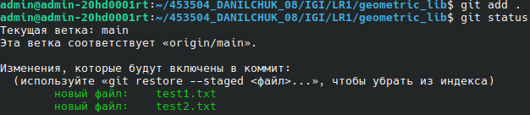
  - внесите изменения в файлы
  - выполните коммиты к проиндексированным файлам
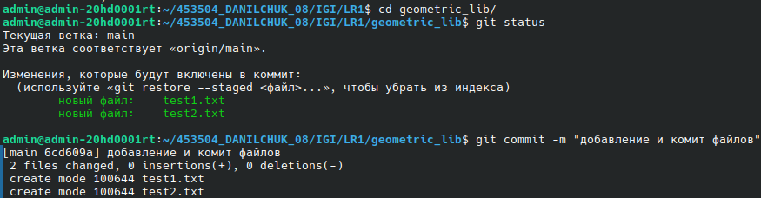
  - добавьте и удалите файлы (один и группу файлов с определенным расширением)
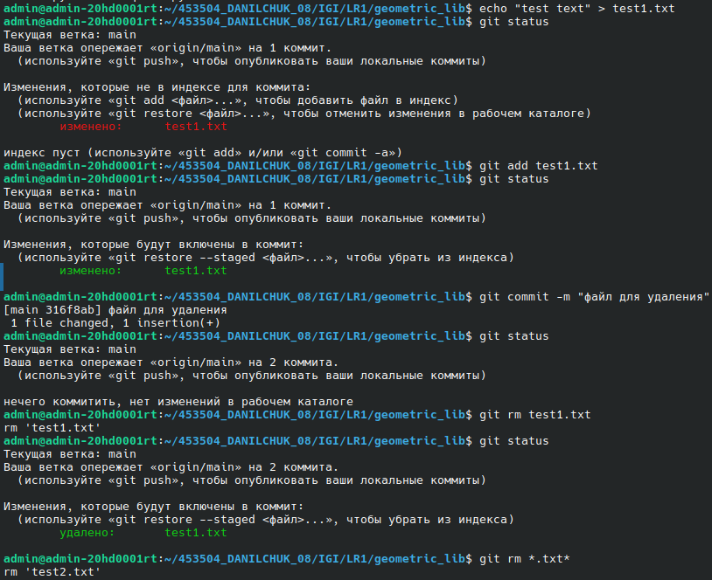

  - переименуйте файлы
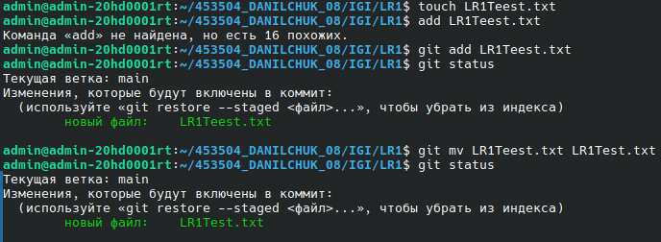
  - создайте для IGI и STRWEB, а также для каждой ЛР, вложенной в них, отдельные ветки, переместите папки и файлы на соответствующие ветки

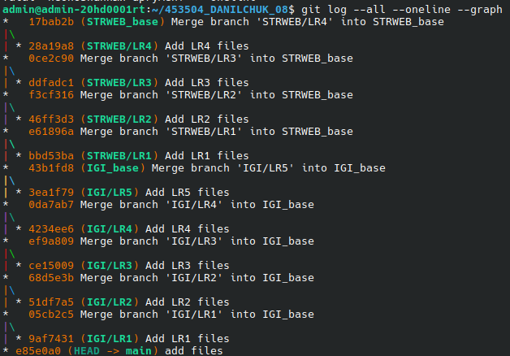
  - выведите историю коммитов: полностью и с ограничением вывода – отобрать только последние, до и после указанной даты, по автору файлов, коммитов (флаги n, since, after, until, before, author, committer, grep) https://code.mu/ru/tool/git/basis/limit-output-commit-history-flags/
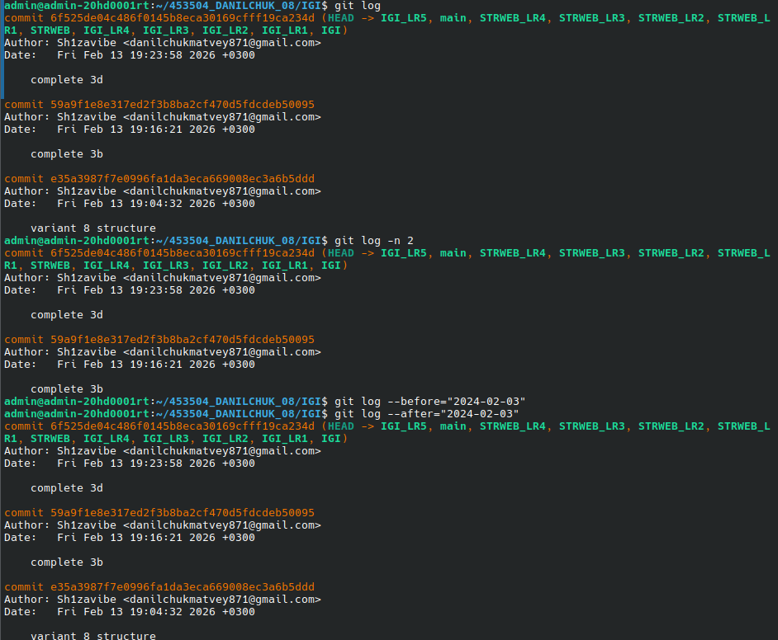
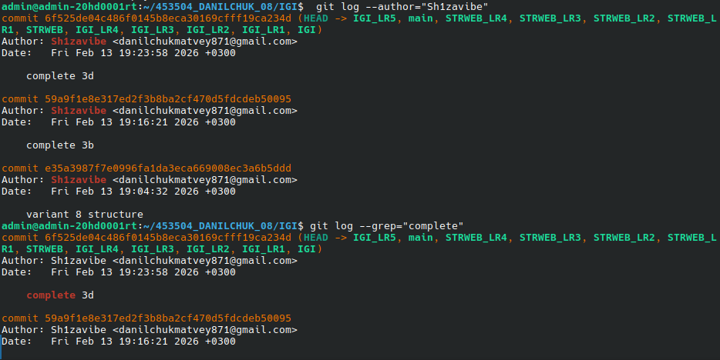
  - исследуйте флаги для git log: p , stat ,shortstat, name-only, name-status, relative-date, pretty, graph,
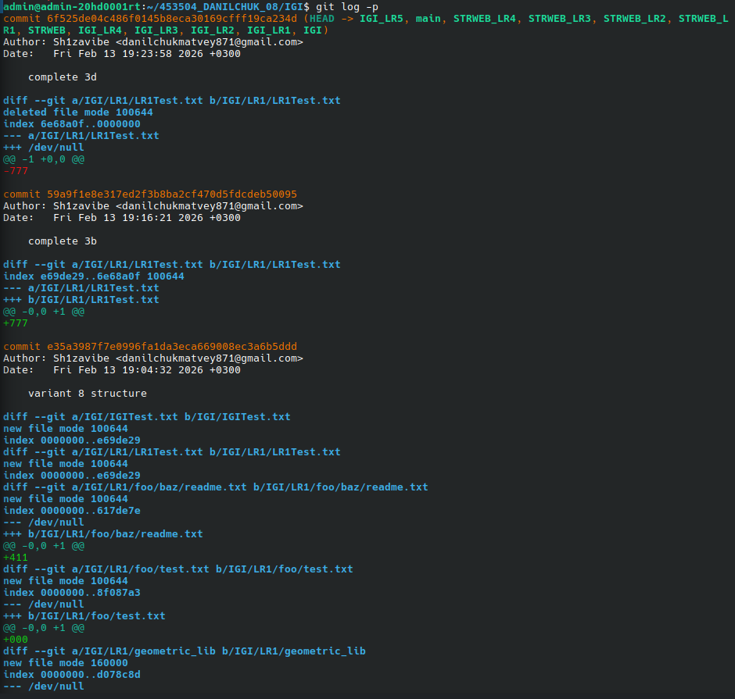
  - найдите разницу в изменениях для каждого коммита
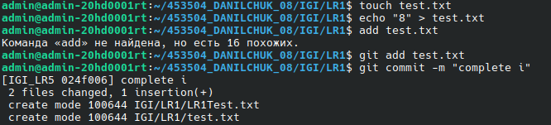
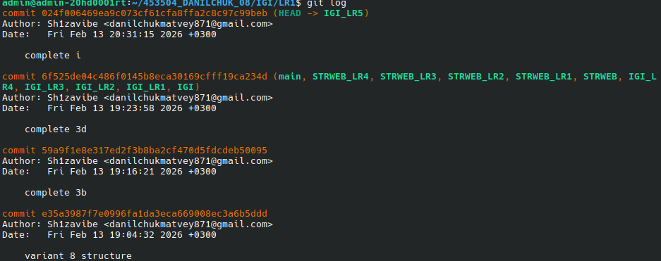
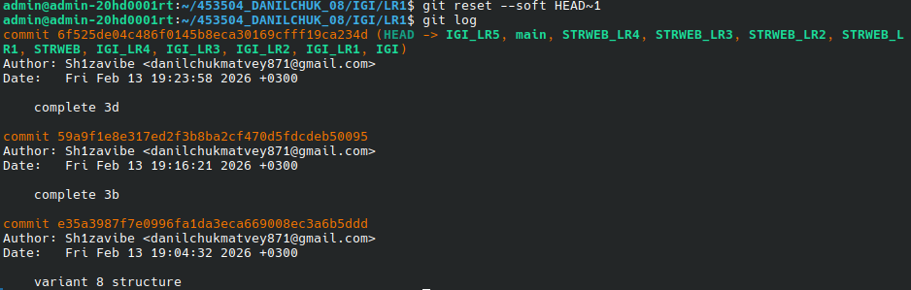
  - создайте новый файл test.txt и вставьте в него строчку 'номер варианта'. затем сделайте коммит и отмените его
  - проиндексируйте файл в вашем Git-репозитории, затем отмените его индексацию
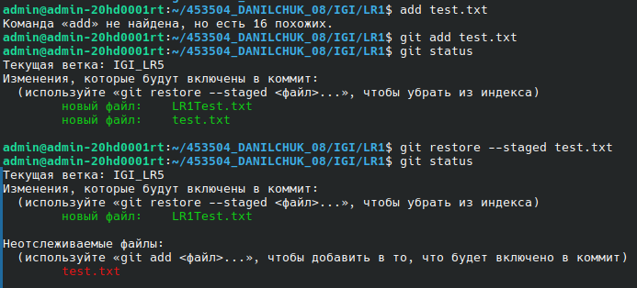
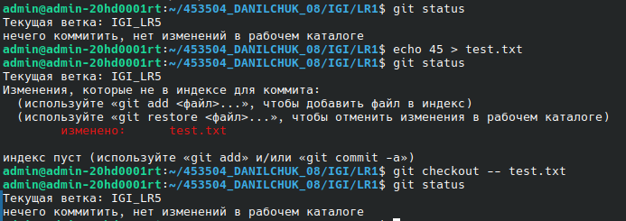
  - внесите изменения в файл в вашем Git-репозитории и затем верните его в исходное состояние.
- Выполните следующие действия с удаленным репозиторием:
  - создайте удаленный репозиторий (на github.com)
  - просмотрите информацию о нем, внесите изменения и опять просмотрите (remote, fetch).
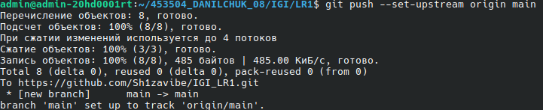
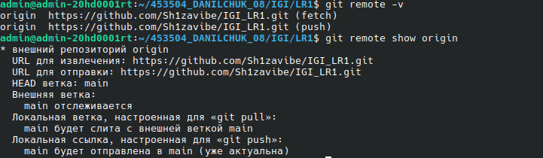
  - измените несколько файлов в вашем проекте и перенесите их в удаленный репозиторий,
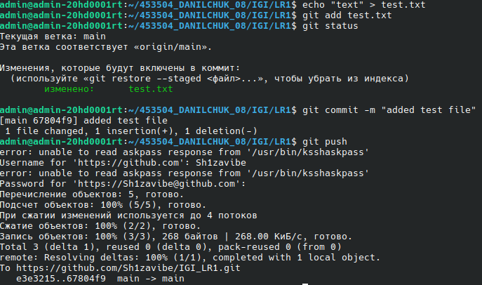
  - переименуйте свой удаленный репозиторий
  - получите данные из удаленного репозитория
  - просмотреть историю изменений
  - создайте дополнительную ветку 1 в удаленном репозитории, перенесите в нее два файла из другой ветки, удалите один из файлов
  - создайте дополнительную ветку 2 в удаленном репозитории, перенесите в нее два файла из вашего проекта, слить изменения в основную ветку, удалить дополнительную ветку 2

https://sh1zavibe.github.io/IGI_LR1_Task6/

